ROTINA DO TRABALHO PEDAGÓGICO PARA SER REALIZADA EM DOMICILIO (MII-A) - Profª Mirele
> Data: 12/10 a 16/10 de 2020
E.M.E.I.“ Emily de Oliveira Silva”
SEGUNDA-FEIRA | TERÇA-FEIRA | QUARTA-FEIRA | QUINTA-FEIRA | SEXTA-FEIRA
*** Maternal II-A  *Feriado: Dia da Padroeira do Brasil | *** Maternal II- A  *Vídeo: Gravado pela professora Mirele / Youtube  * You tube: o link será postado no grupo.  https://youtu.be/be_9Tw-tX7I  *Atividade Prática:  Assistir ao vídeo gravado pela professora Mirele desejando Feliz Dia das Crianças e fazendo uma linda homenagem.  Curtir e aproveitar muito a surpresa! | *** Maternal II- A  *Vídeo: Música Dia das Crianças 2020 - Ser Criança – Homenagem Infantil!  * You tube: o link será postado no grupo.  *Atividade Prática:  Após assistir ao vídeo, prestando muita atenção, fazer um lindo desenho sobre como é ser criança. Pode deixar a imaginação fluir e fazer um desenho sobre o seu mundo, os seus sonhos.  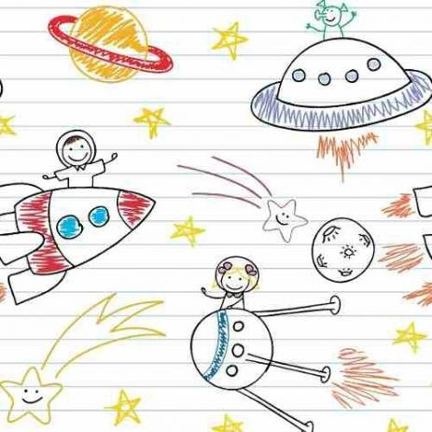 | *** Maternal II-A  *Feriado: Dia dos Professores | *** Maternal II- A  *A atividade de hoje será um desafio, para finalizar a semana das crianças.  Com a ajuda dos pais ou responsável, gravar um vídeo mandando uma mensagem para os amiguinhos da sala ou contanto qualquer coisa, pode ser uma história, ou dividindo alguma coisa da semana, como o que gostou, do que brincou, etc  O que quiser contar e compartilhar!  